- Nota de premsa - 24/01/2017
La Unitat d’Assaigs Clínics de l’IRBLleida continua la seva tasca formativa en recerca per als estudiants d’infermeria de la UdL

- Una desena d’estudiants del grau en infermeria de la UdL han escollit aquesta Unitat per fer-hi pràctiques assistencials
- Les coordinadores de la Unitat i de les pràctiques clíniques de la Facultat d’Infermeria i Fisioteràpia valoren molt positivament l’experiència i esperen que la tendència continuï en els propers cursos

Després de l’experiència pilot, iniciada el curs 2015-2016, per mostrar als estudiants de la Facultat d’Infermeria i Fisioteràpia de la Universitat de Lleida (UdL) possibles sortides laborals en l’àmbit dels assaigs clínics, la Unitat d’Assaigs Clínics de l’Institut de Recerca Biomèdica Fundació Dr. Pifarré (IRBLleida) continua durant el curs 2016-2017 formant part de l’oferta de pràctiques del grau en infermeria.

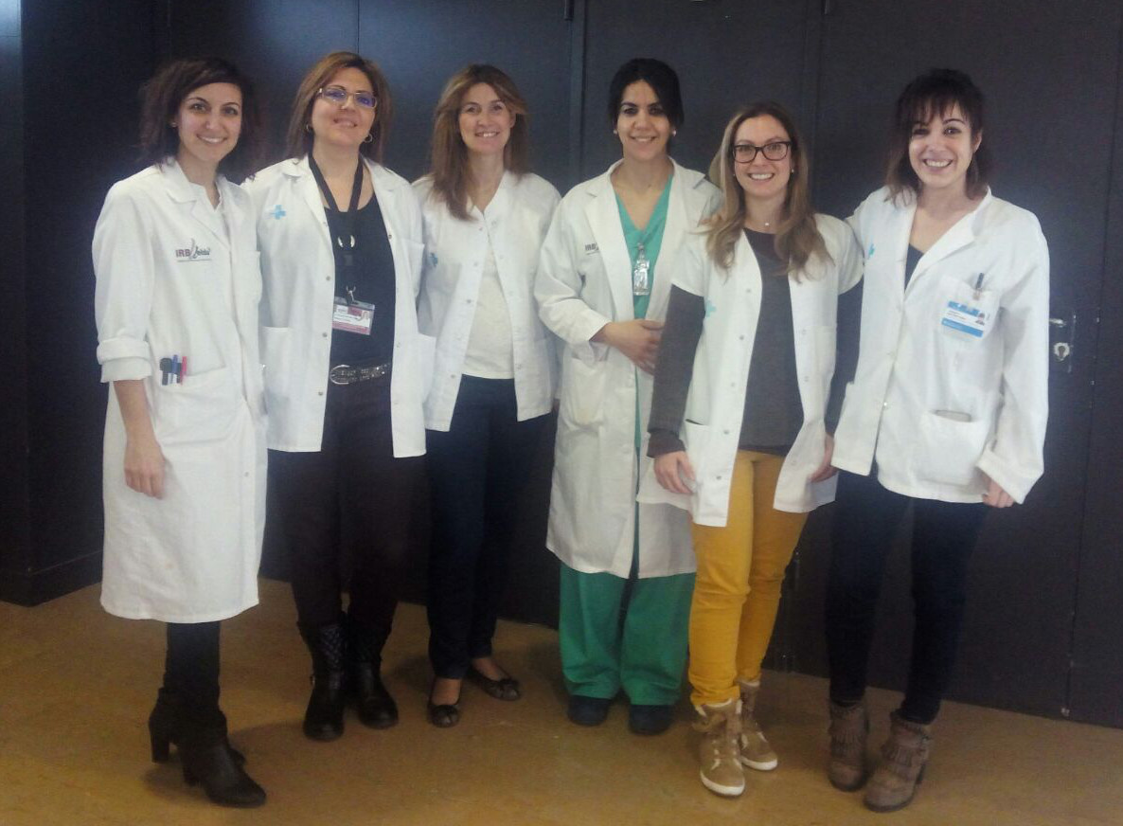
La Unitat ofereix, de manera pionera a Lleida, la possibilitat que els estudiants coneguin diferents tipus d’assaigs clínics, i adoptin diversos rols: realització de procediments d’infermeria segons el protocol de cada assaig clínic (Study Nurse), recollida de dades (Data Manager), coordinació de l’assaig i de l’equip investigador (Study Coordinator), entre d’altres. Amb aquesta iniciativa d’oferir pràctiques en un àmbit de recerca, els alumnes tenen una visió global del desenvolupament d’un nou fàrmac i de com aquest acaba sent comercialitzat. Alhora, tenen la possibilitat de conèixer una sortida laboral alternativa.
Fotografia: Part de l’equip d’infermeres d’assajos clínics de la Unitat de l’IRBLleida

Entre els cursos escolars 2015-2016 i 2016-2017, una desena d’estudiants del 4t curs del grau en infermeria de la Facultat d’Infermeria i Fisioteràpia de la UdL han escollit la Unitat d’Assaigs Clínics de l’IRBLleida per fer-hi part de les seves pràctiques assistencials i conèixer de primera mà l’activitat de la Unitat.

Els estudiants d’aquest grau poden desenvolupar pràctiques assistencials a l’Hospital Universitari Arnau de Vilanova (HUAV), l’Hospital Universitari de Santa Maria (HUSM), els centres d’atenció primària i algunes residències de gent gran de la regió de Lleida, entre d’altres. Els alumnes de 4t del grau en infermeria realitzen 7 mesos de pràctiques. Cada mes, l’alumne va a un servei diferent.

Les infermeres coordinadores d’assajos clínics d’aquesta Unitat Verònica Martínez i Núria Navarro, que són també tutores d’aquestes pràctiques, han valorar molt positivament la tasca dels estudiants: “La realització de pràctiques de recerca ofereix a l’alumne la possibilitat de veure una nova sortida laboral poc coneguda.”

La Unitat d’Assaigs Clínics de l’IRBLleida
La missió de la Unitat és donar suport als grups de recerca clínica de l’IRBLleida en tot el que necessitin per dur a terme qualsevol assaig clínic amb medicaments. Està formada per un equip multidisciplinari de quinze professionals, entre els quals hi ha nou infermeres de recerca, que desenvolupen estudis clínics en àrees com ara l’oncologia, la cardiologia, la neurologia, l’endocrinologia i la nefrologia, entre d’altres. Ubicada a la primera planta de l’Hospital Universitari Arnau de Vilanova, al costat del Servei de Farmàcia Hospitalària, la Unitat porta a terme actualment uns 140 assaigs clínics, la major part d’ells internacionals.

Els objectius de la recerca clínica poden ser molt diversos, com ara el desenvolupament de nous tractaments (farmacològics, dispositius sanitaris, psicològics, quirúrgics...), de tècniques diagnòstiques, l’avaluació de l’eficàcia i la seguretat de diferents tractaments, l’estudi de la prevenció, els factors de risc i biomarcadors de les malalties i l’estudi de la seva història natural.

Text: Comunicació i Premsa IRBLleida

